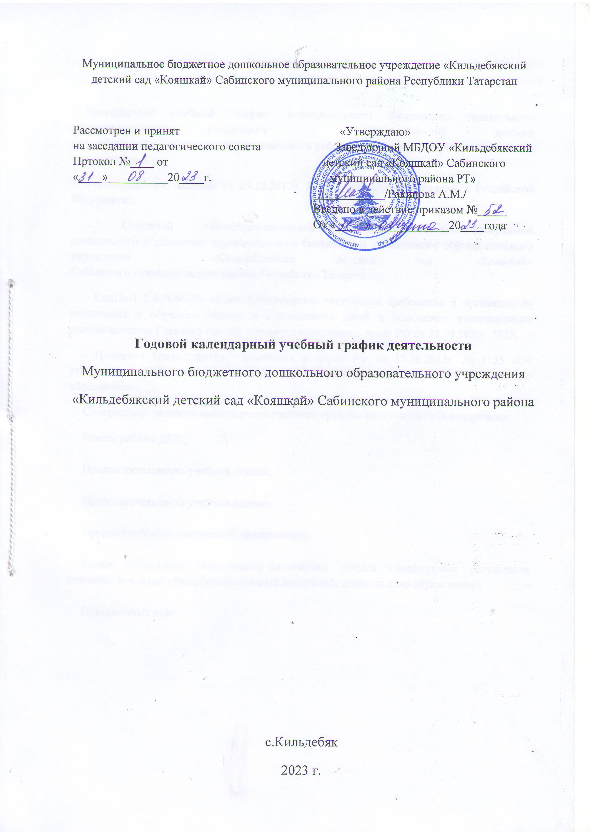

Пояснительная записка

Календарный учебный график муниципального бюджетного дошкольного образовательного учреждения - «Кильдебякский детский сад «Кояшкай» Сабинского муниципального района Республики Татарстан» составлен в соответствии с:
- Федеральным законом от 29.12.2012г. № 273-ФЗ «Об образовании в Российской Федерации»;
- Основной общеобразовательной программой-образовательной программой дошкольного образования муниципального бюджетного дошкольного образовательного учреждения «Кильдебякский детский сад «Кояшкай» Сабинского муниципального района Республики Татарстан»;
- СанПиН 2.4.3648-20 «Санитарно-эпидемиологические требования к организациям воспитания и обучения, отдыха и оздоровления детей и молодежи» утвержденным постановлением Главного государственного санитарного врача РФ от 28.09.2020г. №28;
- Приказом Министерства образования и науки РФ от 17.10.2013г. № 1155 «Об утверждении федерального государственного образовательного стандарта дошкольного образования».
Содержание годового календарного учебного графика включает в себя следующее:
Режим работы ДОУ;

Продолжительность учебной недели;

Продолжительность учебной недели;

Организации образовательной деятельности;

Сроки проведения мониторинга достижения детьми планируемых результатов освоения основной общеобразовательной программы дошкольного образования ;

Праздничные дни;

ГОДОВОЙ КАЛЕНДАРНЫЙ УЧЕБНЫЙ ГРАФИК
на 2023-2024 учебный год
 | Продолжительность учебного года |  |  | Начало учебного года – 01.09.2023 года  Конец учебного года – 31.05.2024 года
 | Регламентирование образовательного процесса на учебный год:  Учебный год делится на три квартала: I, II, III |  |  | I - осень (сентябрь, октябрь, ноябрь)
 |  |  |  | II - зима (декабрь, январь, февраль)
 |  |  |  | III – весна (март, апрель, май)
 | Продолжительность  (количество учебных недель) |  |  | 38
 | Продолжительность учебной недели: |  |  | 6-ти дневная образовательная неделя  Общее количество занятий в неделю  1,2-2 г. -10 занятий;  2-3 г. - 10 занятий;  3-4 г. - 10 занятий;  4-5 г. -10 занятий;  5-6 г. - 15 занятий;  6-7 г. - 16 занятий.
 | Регламентирование воспитательно-образовательного процесса на день |  |  | с 7 ⁰⁰– до 17³⁰
 | Регламентирование организованной образовательной деятельности |  |  | 1,2-2 г. - 2 занятия по 10 мин;  2-3 г. - 2 занятия по 10 мин;  3-4 г. - 2 занятия по 15 мин;  4-5 г. - 2 занятия по 20 мин;  5-6 г. - 3 занятия по 25 мин;  6-7 г. - 3 занятия по 30 мин.
 | Продолжительность каникул в течение учебного года:
 |  | Дата начала каникул | Дата окончания каникул |  | Продолжительность
 | Зимние  Летние | 01.01.2024 г.  01.06.2024 г. | 07.01.2024 г.  31.08.2024 г. |  | 7 дней  Три летних месяца
 | Летне-оздоровительный период (ЛОП) |  |  |  | Три летних месяца

